Проверка корректной работы Revit плагина для копирования элементов.

1. Кабельный лоток.
   1. Разместить n лотков с дистанцией в 1500 мм. между ними:

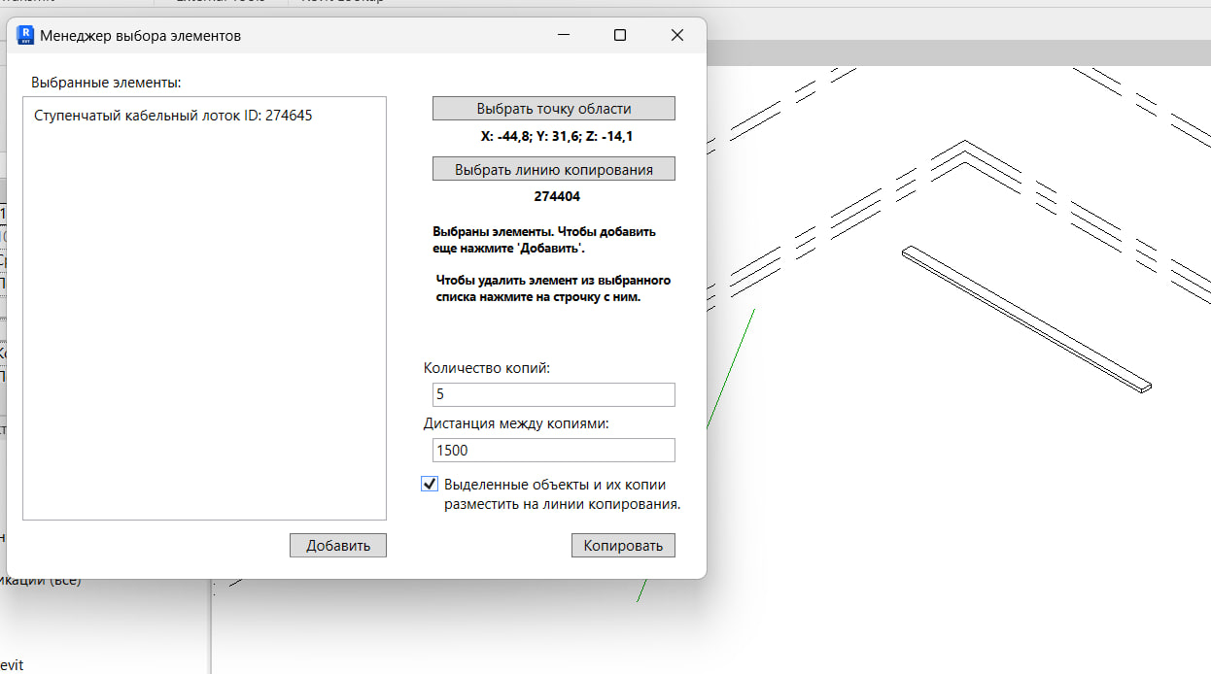

Результат работы плагина:

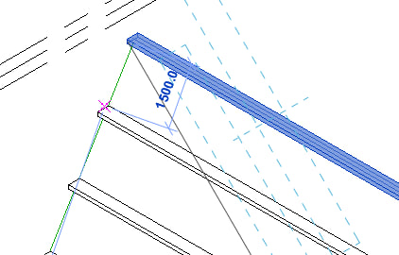

* 1. Разместить n лотков с дистанцией 2000 мм. между ними, также переместить выбранный элемент к копиям:

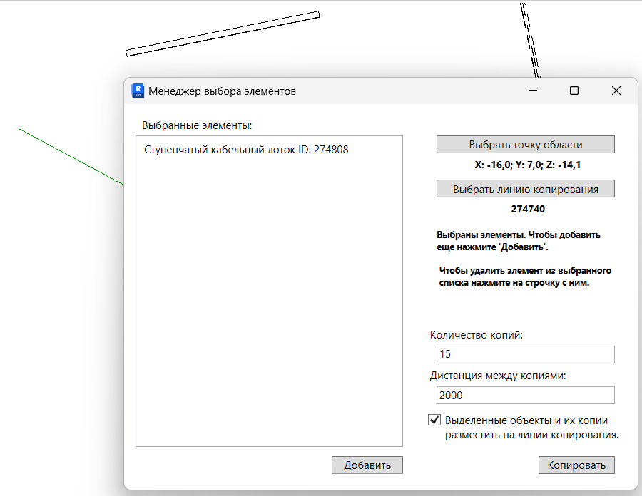

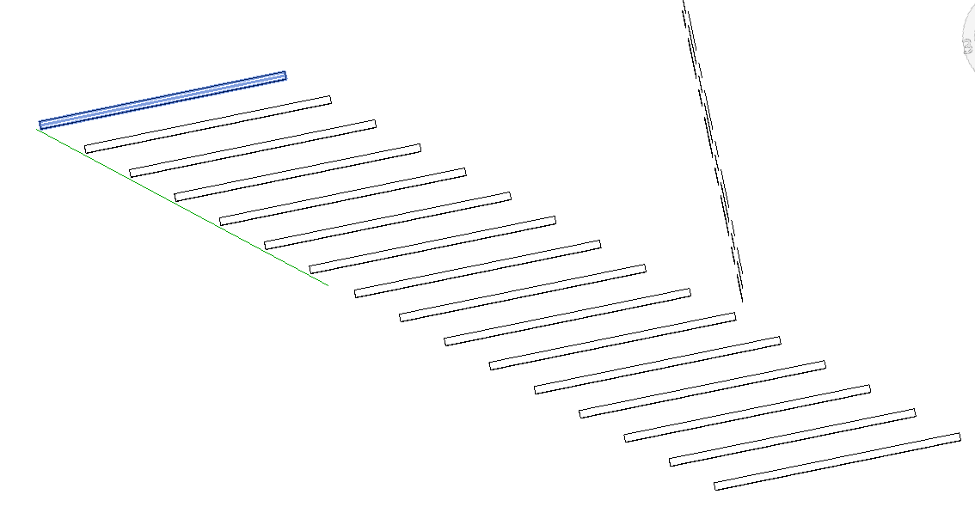Результат работы программы:

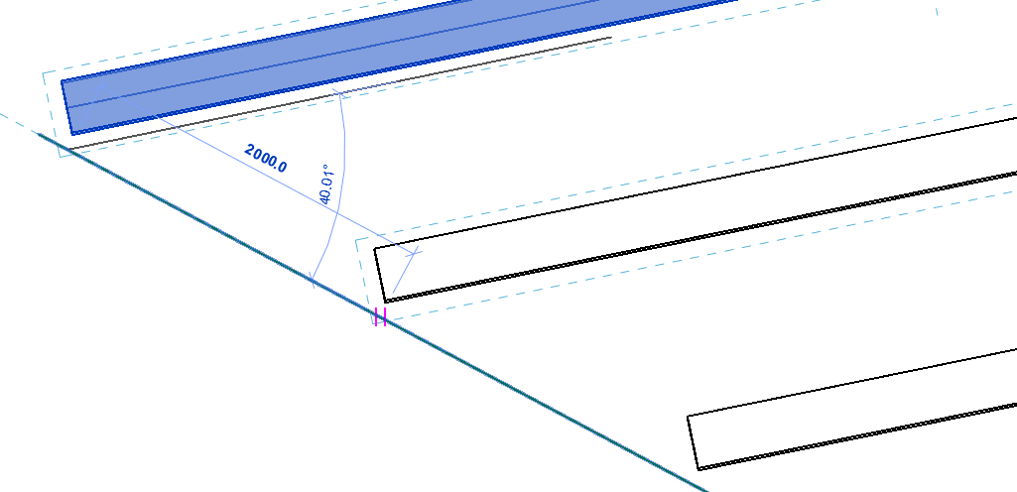

1. Стена.

Разместить копии составного объекта из стен вдоль линии, на расстоянии 15000 мм.

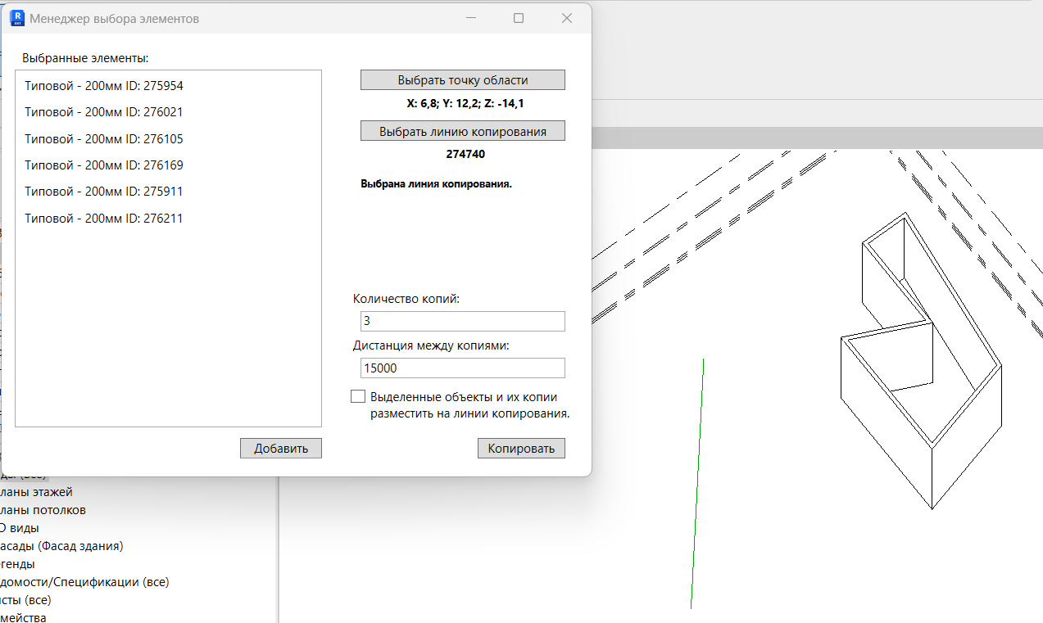

1. 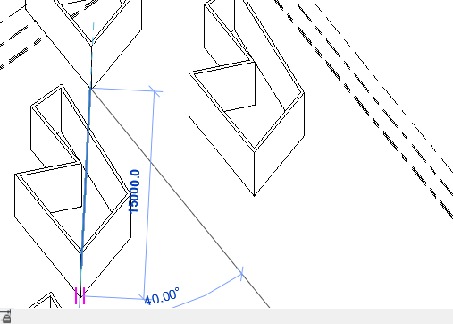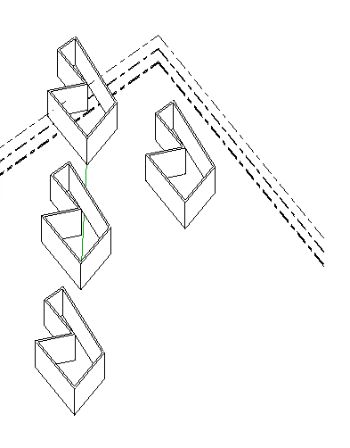Реализация копирования на реальных чертежах.

Выбор элементов

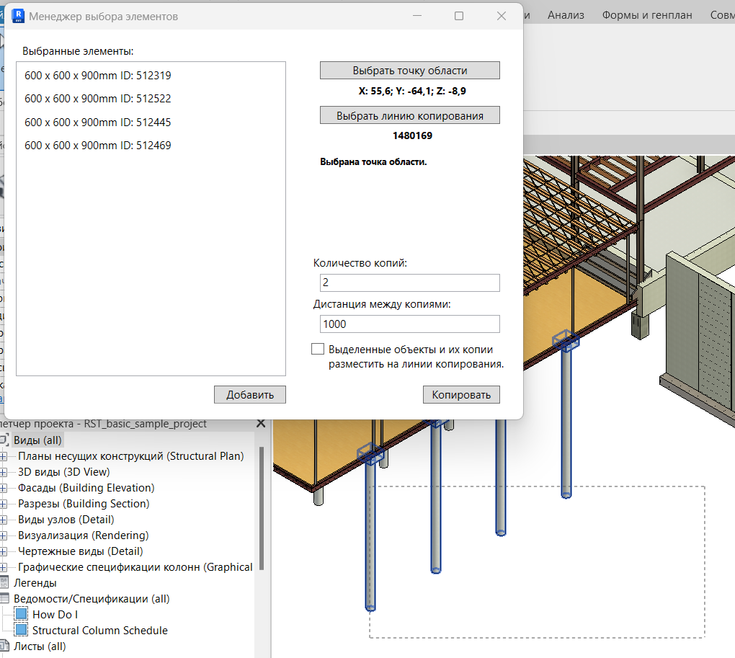

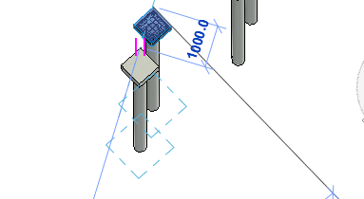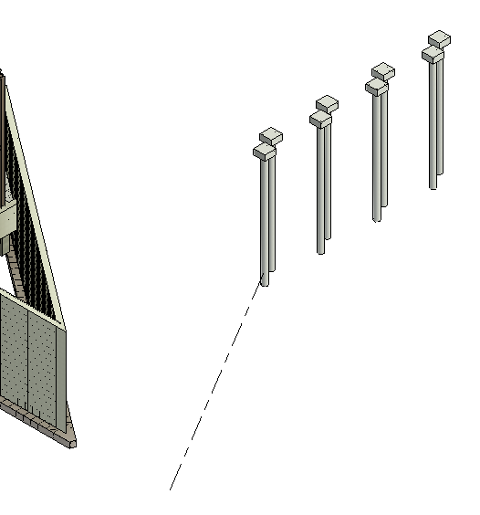Результат:

Выбор элементов:

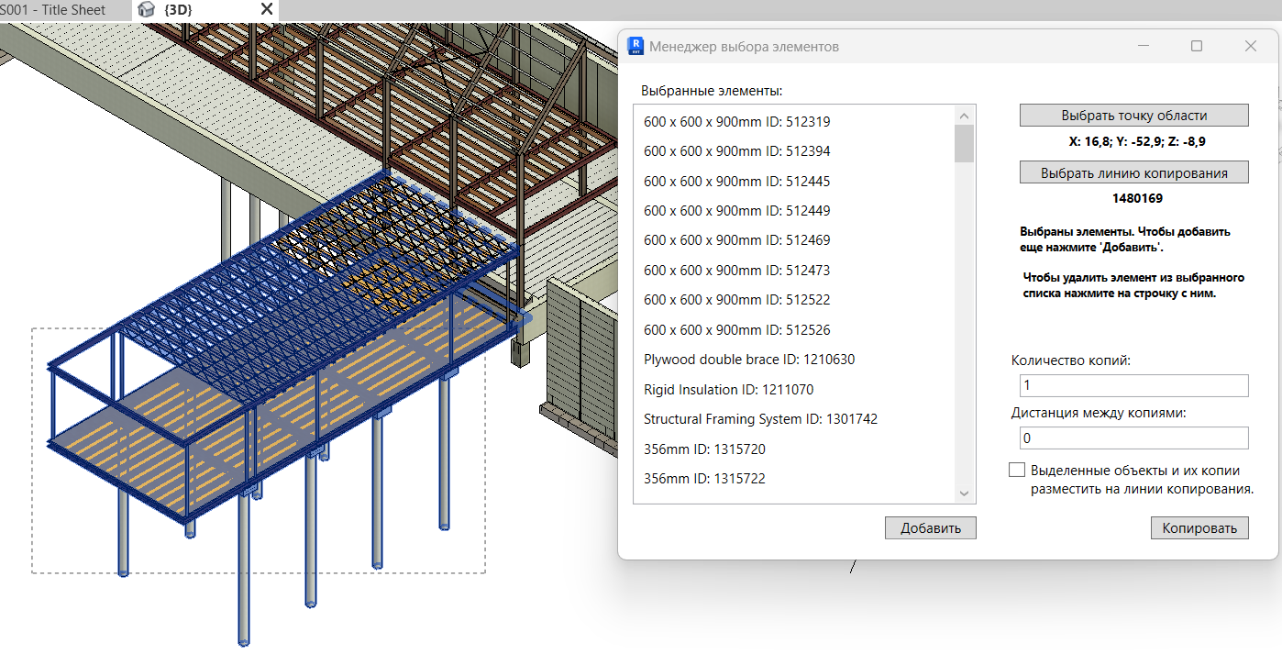

Результат:

